13.07.2022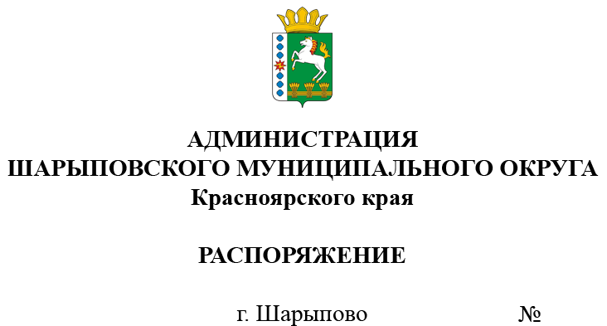336-р

О продаже муниципального имущества
посредством публичного предложения

В соответствии с Федеральным законом от 21.12.2001 № 178-ФЗ «О приватизации государственного и муниципального имущества», Постановлением Правительства Российской Федерации от 27.08.2012 №860 «Об организации и проведении продажи государственного или муниципального имущества в электронной форме», Решением Шарыповского окружного Совета депутатов от 18.03.2021 №11-91р «Об утверждении Порядка принятия решений об условиях приватизации муниципального имущества», Решением Шарыповского окружного Совета депутатов от 22.04.2021 №12-103р «Об утверждении Положения о порядке и условиях приватизации муниципального имущества муниципального образования Шарыповский муниципальный округ Красноярского края», Решением Шарыповского окружного Совета депутатов от 25.02.2021 №10-88р (в ред. от 24.02.2022 №21-189р) «Об утверждении прогнозного плана (Программы) приватизации муниципального имущества Шарыповского муниципального округа на 2021-2023», протоколом подведения итогов процедуры 21000027790000000001 от 28.06.2022, протоколом подведения итогов процедуры 21000027790000000002 от 28.06.2022, протоколом подведения итогов процедуры 21000027790000000003 от 28.06.2022, протоколом подведения итогов процедуры 21000027790000000004 от 28.06.2022, руководствуясь ст. 38 Устава Шарыповского муниципального округа,
1. Отделу имущества и земельных отношений администрации Шарыповского муниципального округа (Попова Т.В.):
1.1. Провести продажу посредством публичного предложения в электронной форме с использованием открытой формы подачи предложений муниципального имущества Шарыповского муниципального округа, согласно приложению к настоящему Распоряжению;
1.2. Обеспечить публикацию сообщения о проведении продажи посредством публичного предложения в электронной форме на официальном сайте Шарыповского муниципального округа http://shr24.ru, на официальном сайте Российской Федерации для размещения информации о проведении торгов в сети «Интернет» torgi.gov.ru (ГИС-торги) и в сети «Интернет» на электронной площадке https://178fz.roseltorg.ru.
2. Контроль за исполнением Распоряжения возложить на Поддубкова М.В., заместителя главы округа по земельно-имущественным отношениям, начальника отдела сельского хозяйства.
3. Распоряжение вступает в силу со дня его подписания.

Глава округа Г.В. Качаев

Приложение
к распоряжению администрации
Шарыповского муниципального округа
от ____________ 2022 г. № ______

Перечень имущества, находящегося в муниципальной собственности, подлежащего продаже посредством публичного предложения в электронной форме

№  лота | Наименование имущества | Адрес, местонахождение | Индивидуализирующие характеристики имущества | Начальная цена, (руб.) | Величина снижения цены «шаг понижения» (10%), руб. | Величина повышения цены «шаг аукциона» (5%), руб. | Минимальная цена (50%), руб.
1 | Нежилое здание | Красноярский край, р-н Шарыповский,  с. Шушь,  ул. Ленина, д.34а | Общая площадь  38 кв.м,  1-этажное,  кадастровый номер 24:41:7101001:540 | 82 187,00 | 8 218,70 | 4 109,35 | 41 093,50
2 | ГАЗ-3102 Легковой | Красноярский край,  г. Шарыпово | ПТС 52 МС 655028  от 15.10.2008,  VIN Х9631020091430069, модель № двигателя  2.4L-DOHC*168800142  цвет светло-серый,  2008 год изготовления, государственный регистрационный знак Р976ВТ124 | 121 770,00 | 12 177,00 | 6 088,50 | 60 885,00
3 | ЗИЛ 13063А грузовой (цистерна) | Красноярский край, р-н Шарыповский,  с. Ивановка | ПТС 24 ЕМ 091116, VIN отсутствует, Модель, № двигателя 99960, цвет красный, 1976 год изготовления, государственный регистрационный знак С641СХ24 | 61 110,00 | 6 111,00 | 3 055,50 | 30 555,00
4 | Автомобиль легковой FORD ФОРД "ФОКУС" | Красноярский край,  г. Шарыпово | ПТС 47 МР 240017 от 26.11.2010, VIN X9FHXXEEDHAA39713, модель, № двигателя: QQDB AA39713, кузов X9FHXXEEDHAA39713, цвет – темно-серый, год изготовления – 2010, государственный регистрационный знак С095ВВ124 | 493 200,00 | 49 320,00 | 24 660,00 | 246 600,00

